Atividade 03
Finanças Compartilhadas
Aplicação CRUD com cinco visões de usuário
Proposta de aplicação e projeto preliminar de dados

Integrantes
Heitor Gabriel Lucena Albuquerque
Victória Oliveira Estrela
Jamilly Melo Fernandes

Docente: Andrei Formiga
Julho de 2026

1. Descrição da aplicação
O Finanças Compartilhadas é uma aplicação web para controle de finanças pessoais e compartilhadas. A ideia central é que cada tipo de usuário enxergue uma visão diferente do sistema, com o seu próprio painel e o seu próprio trabalho. Uma pessoa cuida das próprias contas, um grupo (uma família, uma república ou um conjunto de amigos) mantém um orçamento comum com divisão de despesas, um dependente acompanha apenas a sua mesada, um consultor financeiro acompanha a carteira de clientes que o autorizaram e um administrador cuida da plataforma.
Com isso, os papéis deixam de ser apenas permissões diferentes e passam a ser visões diferentes do sistema. Cada perfil tem a sua tela e a sua rotina de uso, o que atende com folga o requisito da atividade de ter mais de um tipo de usuário com acessos distintos.

As cinco visões de usuário
- Membro individual: visão pessoal. Vê o saldo das próprias contas, as receitas e despesas por categoria, o orçamento pessoal e as metas. É a tela de minhas finanças.
- Gestor do grupo (responsável): visão agregada. Vê o orçamento compartilhado inteiro (previsto contra realizado, gasto por categoria, quem lançou o quê e quem deve a quem) e faz a gestão de membros e metas do grupo.
- Dependente: visão restrita à mesada. Vê apenas a própria mesada (saldo, limite e o que já gastou) e lança os próprios gastos, sem enxergar o resto do grupo.
- Consultor financeiro: visão multi-cliente. De uma única conta, acompanha em modo leitura a carteira de clientes que o autorizaram e deixa recomendações para cada um.
- Administrador: visão operacional. Gerencia contas de usuário, categorias padrão e métricas gerais. Não acessa o conteúdo financeiro de ninguém.

Matriz de responsabilidades por visão
A tabela a seguir resume as principais ações e quais visões podem executar cada uma.
Ação / visão | Membro | Gestor | Depend. | Consultor | Admin
Lançar as próprias transações | Sim | Sim | Sim | - | -
Ver o painel pessoal completo | Sim | Sim | - | - | -
Acompanhar só a própria mesada | - | - | Sim | - | -
Ver o orçamento do grupo | Sim | Sim | - | - | -
Gerenciar o grupo (membros, orçamento, metas) | - | Sim | - | - | -
Dividir despesas entre participantes | Sim | Sim | - | - | -
Acompanhar clientes autorizados (leitura) | - | - | - | Sim | -
Deixar recomendações a um cliente | - | - | - | Sim | -
Gerenciar usuários e categorias padrão | - | - | - | - | Sim
O consultor age sempre em modo leitura, o dependente vê apenas a própria mesada, e membro e gestor participam do grupo, mas só o gestor o administra.

Cliente e público-alvo
O cliente pensado para a aplicação é um grupo de pessoas que dividem despesas recorrentes e querem enxergar com clareza quem gastou o quê e quem deve a quem, como uma família ou uma república de estudantes. Além dessa camada compartilhada, cada pessoa tem também a sua camada de finanças pessoais. O consultor financeiro autônomo aparece como um segundo perfil de cliente, interessado em acompanhar vários clientes a partir de uma conta só.

Versão mínima e evoluções
A aplicação foi pensada para crescer em fases, sem quebrar o que já existe. A versão mínima cobre três visões: membro, gestor e administrador. As visões de dependente e consultor entram como evolução, junto de recursos adicionais.
Versão mínima (MVP): três visões | Evoluções: mais duas visões e extras
- Cadastro e login (usuário comum e administrador)  - Finanças pessoais: contas, transações, categorias e orçamento  - Grupo com responsável e orçamento compartilhado  - Divisão de despesas (quem deve a quem)  - Painel pessoal e painel do grupo | - Dependente com mesada (limite e recarga)  - Consultor: carteira de clientes e recomendações  - Contas a pagar e lembretes de vencimento  - Metas de economia e relatórios com gráficos  - Importação de extrato (CSV) e notificações

2. Tecnologias utilizadas
As tecnologias abaixo foram escolhidas priorizando o que o nosso grupo já conhece e o que combina bem com uma aplicação CRUD acessada pela web. O backend expõe uma API, e o frontend consome essa API.
Camada | Tecnologia | Observação
Backend | Python com Django e Django REST Framework | O Django já traz ORM, migrações e um painel administrativo pronto, que encaixa na visão de administrador. O DRF expõe a API que o frontend consome.
Banco de dados | PostgreSQL | Banco relacional que é o núcleo da aplicação. O ORM do Django cuida das migrações e do mapeamento das entidades.
Frontend | React | Aplicação de página única que consome a API. Para os painéis de cada visão usaremos uma biblioteca de gráficos, como Recharts ou Chart.js.
Autenticação | Autenticação por token (DRF) | Cada requisição é autenticada e as permissões controlam o que cada visão pode acessar.
Extras (opcional) | Importação de CSV e notificações por e-mail | Recursos previstos para a fase de evolução.

O controle de acesso é a parte mais sensível do projeto, já que cada visão só pode enxergar o que lhe compete. No Django com DRF isso é feito com classes de permissão aplicadas por endpoint, o que também facilita escrever testes automáticos para cada regra.

3. Experiência prévia do nosso grupo
A experiência do nosso grupo está distribuída entre as camadas do projeto.
Victória tem experiência com banco de dados relacional, incluindo o PostgreSQL, que é o banco escolhido, e também já teve algum contato com as ferramentas de frontend que vamos usar.
Heitor e Jamilly têm experiência com as ferramentas de backend em Python, o que ajuda na adoção do Django e do Django REST Framework, ainda que o framework em si possa ser uma novidade para parte do nosso grupo.
O ponto em que o nosso grupo tem menos experiência é o frontend em React, onde apenas Victória teve algum contato. Por isso o React é a tecnologia que vai exigir mais estudo durante o desenvolvimento. Isso foi levado em conta ao planejar as fases da aplicação, deixando os recursos de frontend mais elaborados, como relatórios e gráficos, para a etapa de evolução.

4. Esquema preliminar de dados
O modelo de dados foi organizado em torno da entidade Usuario. Um usuário tem contas e transações e pode participar de grupos com papéis diferentes. Um detalhe importante do modelo é que o papel de sistema do usuário continua simples, apenas comum ou administrador. Os outros papéis (responsável, membro, dependente e consultor) são definidos por relacionamento, e não no cadastro do usuário. Ser responsável ou dependente é um papel dentro de um grupo, guardado em MembroGrupo.papel_no_grupo. Ser consultor de alguém é uma autorização, guardada em AutorizacaoConsultor. Assim, a mesma pessoa pode ser membro de um grupo, dependente em outro e cliente de um consultor, sem precisar de vários tipos no cadastro.

Entidades e relacionamentos
Entidade | Campos principais | Relaciona-se com
Usuario | id, nome, email, senha_hash, papel_sistema (comum/admin), data_criacao | Conta, Transacao, MembroGrupo, AutorizacaoConsultor
Conta / Carteira | id, usuario_id, nome, saldo_inicial | Usuario, Transacao
Categoria | id, nome, tipo (receita/despesa), padrao, usuario_id (opcional) | Transacao, Orcamento
Transacao | id, usuario_id, conta_id, categoria_id, grupo_id (opcional), tipo, valor, data, descricao | Usuario, Conta, Categoria, Grupo, DivisaoDespesa
Grupo | id, nome, responsavel_id, data_criacao | Usuario, MembroGrupo, Orcamento, Transacao
MembroGrupo | id, grupo_id, usuario_id, papel_no_grupo (responsavel/membro/dependente) | Grupo, Usuario
Orcamento / Meta | id, usuario_id (opcional), grupo_id (opcional), categoria_id, valor_limite, periodo | Usuario, Grupo, Categoria
Mesada | id, dependente_id, grupo_id, valor, periodo_recarga, saldo_atual | Usuario, Grupo
DivisaoDespesa | id, transacao_id, participante_id, valor_devido, pago | Transacao, Usuario
AutorizacaoConsultor | id, consultor_id, cliente_id, nivel (leitura/comentar), status | Usuario
ContaAPagar | id, usuario_id, descricao, valor, vencimento, recorrencia, pago | Usuario
Recomendacao | id, consultor_id, cliente_id, texto, data | Usuario
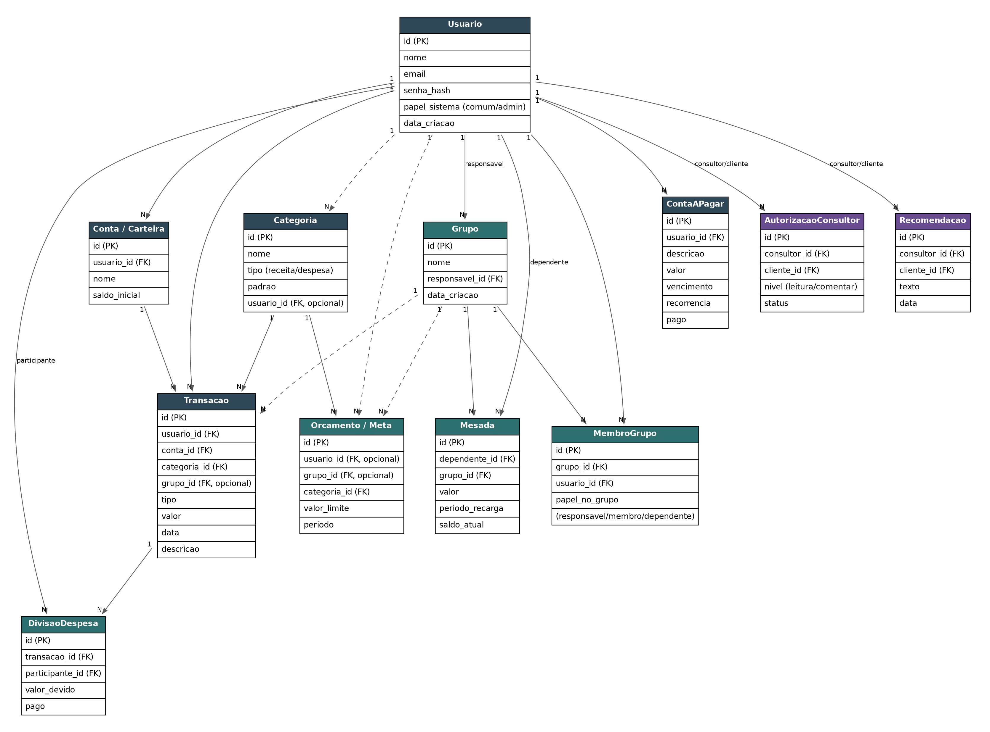
Figura 1. Diagrama entidade-relacionamento do Finanças Compartilhadas. As cores agrupam as entidades por área: finanças pessoais em azul, grupo em verde e consultor em roxo.
Leitura rápida do diagrama: um usuário tem várias contas e transações e pode participar de grupos com papéis diferentes. Uma despesa compartilhada gera várias linhas em DivisaoDespesa, uma por participante. E um consultor só alcança um cliente que tenha uma AutorizacaoConsultor ativa.

Papéis definidos por relacionamento
A figura a seguir mostra, com um exemplo, como esse desenho funciona na prática.
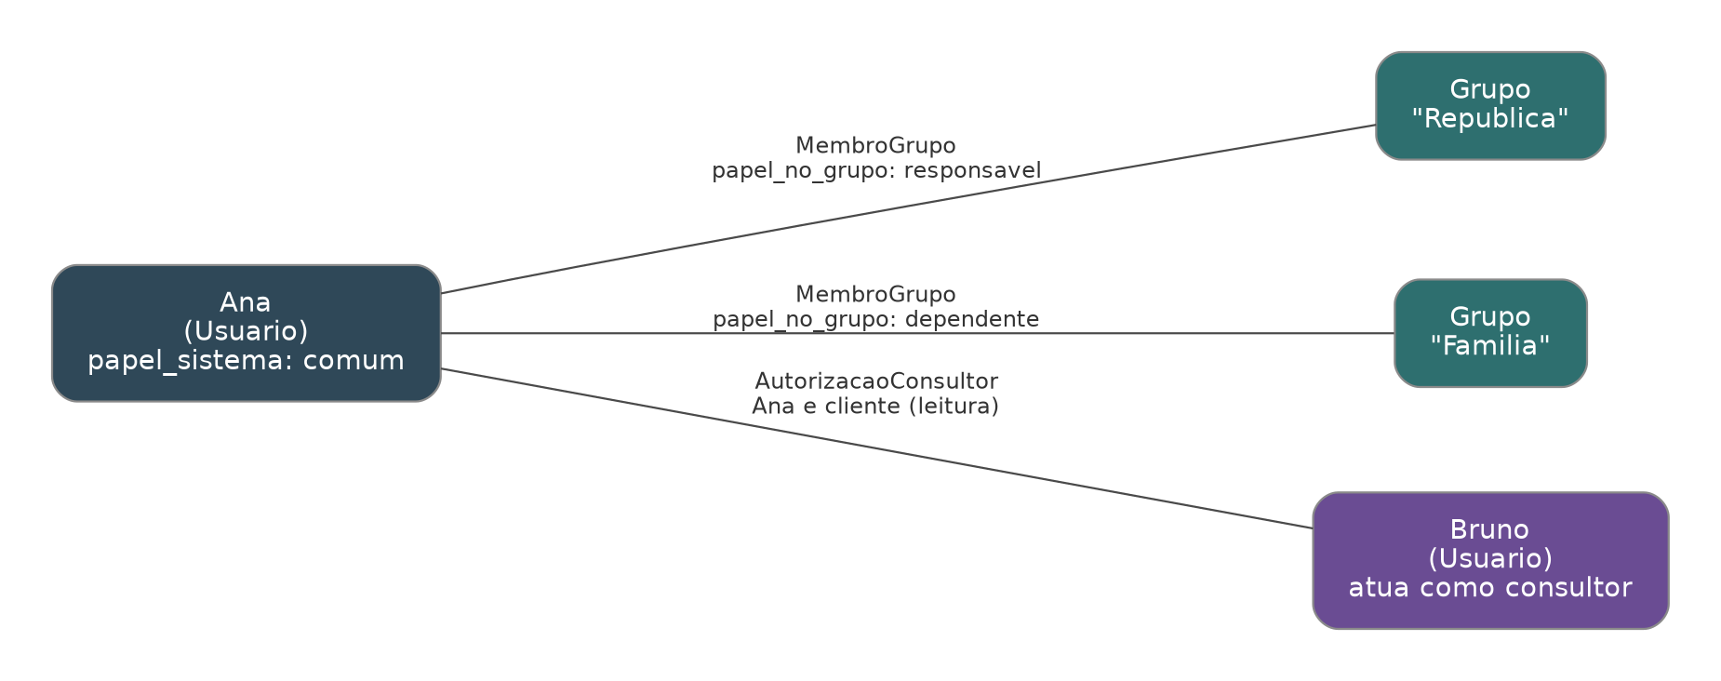
Figura 2. Exemplo de papéis definidos por relacionamento.
No exemplo, Ana é a mesma pessoa nos três casos. Ela é responsável em um grupo, dependente em outro e cliente de um consultor. Nada disso altera o cadastro dela: o papel_sistema continua comum. Os papéis vivem nas tabelas de relacionamento, o que mantém o cadastro de usuário simples e evita criar dezenas de tipos diferentes.

5. Critérios de validação e aceitação
Os critérios abaixo definem o que significa a aplicação funcionar como esperado. A maior parte deles trata de acesso e isolamento entre as visões, que é o coração da proposta, e por isso foram escritos de forma que possam virar teste automático.

Acesso e isolamento entre visões
- Um dependente não acessa nada além da própria mesada e dos próprios lançamentos.
- Um consultor só enxerga os clientes que o autorizaram, e apenas em modo leitura, sem alterar dados.
- O responsável vê o grupo inteiro, mas não as finanças pessoais que um membro não compartilhou.
- O administrador nunca acessa as transações financeiras de nenhum usuário.
- Cada usuário só acessa as próprias transações pessoais.
- Uma recomendação só pode ser criada por um consultor autorizado por aquele cliente.

Integridade dos dados
- Uma despesa dividida sempre fecha: a soma das partes dos participantes é igual ao valor total da transação.
- Toda transação pertence a um usuário e a uma conta válidos, e usa uma categoria existente.
- O saldo de uma mesada respeita o limite definido para o período.

Aceitação da versão mínima
Para o cliente aceitar uma primeira versão, a aplicação precisa permitir, no mínimo:
- Um usuário se cadastra, faz login e se distingue de um administrador.
- Um usuário cria contas e categorias e lança transações pessoais.
- Um usuário cria um grupo, entra como responsável e convida outros membros.
- O grupo registra uma despesa e a divide entre os participantes, com o sistema mostrando quem deve a quem.
- Cada usuário vê o painel pessoal e o painel do grupo com os valores corretos.

6. Como os critérios serão testados
A validação combina testes automáticos com consulta ao cliente.

Testes automáticos
O Django e o Django REST Framework têm um framework de testes próprio, que roda a aplicação contra um banco de testes. Para cada critério de acesso escreveremos um teste que simula um tipo de usuário e verifica se ele consegue ou não acessar determinado recurso. Por exemplo, um teste faz um dependente tentar ler as transações de outro membro e espera que a resposta seja negada, e outro teste faz um consultor tentar alterar um dado de um cliente e espera que a operação seja recusada.
Para os critérios de integridade, os testes criam os dados e verificam a regra. No caso da divisão de despesas, o teste cria uma despesa dividida e confere se a soma das partes é igual ao valor total da transação.
Também haverá testes para as operações básicas de CRUD de cada entidade, garantindo que criar, ler, atualizar e remover registros funciona como esperado e respeita as permissões. A ideia é rodar esses testes de forma automática a cada alteração no código, para que uma mudança nova não quebre uma regra que já funcionava.
Além dos exemplos já citados, o conjunto de testes automáticos incluirá casos concretos como os seguintes:
- Um administrador tenta abrir as transações de um usuário e o teste espera que o acesso seja negado, confirmando que a visão operacional não alcança o conteúdo financeiro de ninguém.
- Um dependente tenta registrar um gasto acima do limite da mesada e o teste espera que a operação seja bloqueada, mantendo o saldo dentro do limite do período.
- Um consultor tenta acessar um cliente que não o autorizou e o teste espera que o acesso seja recusado, deixando visível apenas a carteira que o autorizou.
- Um consultor autorizado somente em modo leitura tenta gravar uma recomendação e o teste confere que a criação só é aceita quando existe autorização válida daquele cliente.
- Um responsável tenta enxergar as finanças pessoais que um membro não compartilhou e o teste espera que apareçam apenas os dados do grupo.
- Uma transação é criada apontando para uma conta ou categoria inexistente e o teste espera que a validação recuse o registro.
- Uma requisição sem token de autenticação tenta acessar um recurso protegido e o teste espera uma resposta de acesso negado.

Consulta ao cliente
Os critérios de aceitação da versão mínima serão validados diretamente com o cliente, uma família ou república que se disponha a testar. O cliente percorre os fluxos principais, ou seja, cadastro, lançamento de transações, criação de grupo e divisão de uma despesa, e confirma se o resultado corresponde ao que esperava.

Sobre o frontend
Como o frontend é a parte em que o nosso grupo tem menos experiência, os testes automáticos vão se concentrar no backend e na API, onde estão as regras de acesso e de integridade que mais importam. A interface em React será verificada principalmente por uso direto durante o desenvolvimento e nas sessões de validação com o cliente.

7. Pontos ainda a alinhar
Alguns pontos ficam em aberto para decidir com o nosso grupo e com o cliente ao longo do desenvolvimento:
- Divisão de despesas: em partes iguais entre todos ou por valores e percentuais definidos por lançamento.
- Mesada: recarga automática por período ou recarga manual feita pelo responsável.
- Consultor: manter apenas leitura ou permitir também sugerir ajustes de orçamento ao cliente.
- Relatórios e gráficos: incluir já na versão mínima ou deixar para a fase de evolução.
- Definição de um cliente real específico (uma família, uma república ou um consultor autônomo) para acompanhar a validação.

